Техническое задание на доработку УТ 11

- Сделать внешние печатные формы ТОРГ-12, счёт-фактура, счёт с указанием номера и даты договора.
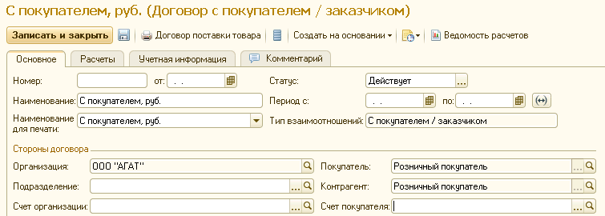
- Показать работу с просроченными платежами.
- На текущий момент часть реквизитов в договоре:
- номер и дата;
- период действия;
В соглашении:
- отсрочка платежа в днях.
Хотелось бы всё вести или там, или там.
- В договорах ввести дополнительные реквизиты (в режиме Предприятие):
- Сумма обеспечения
- Вид обеспечения – банковская гарантия или платёж
- Дата возврата обеспечения
- Платёжка, которой был отправлен обеспечительный платёж
- Дата фактического возврата обеспечения
Сделать отчёт «Обеспечительные платежи» по всем договорам, у которых не проставлена дата фактического возврата обеспечения
- Каждый договор – это определённый набор поставляемого товара. Причём каждый товар для каждого клиента имеет своё наименование, что отражается в документах – нужны соответствующие внешние печатные формы ТОРГ-12, счёт-фактура, счёт.
- Нужен отчёт, по которому видно сравнение – какой товар по договору поставлен, а какой в договоре заложен – отсюда видим недопоставки и перепоставки.

